市南区2011-2012学年度第一学期小学数学学科生活化素材"精品单元试卷"
学校：金门 年级 一年级 第 五 单元

密 封 线


同学们，第五单元学习结束了，你？学会了多少知识？让我智慧小星星来考考你吧！

一、基础部分：
1、看图写数。
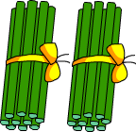
十 个
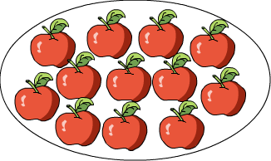

（ ） （ ） （ ）
2、欢迎来到口算乐园.
10+7= 12-2= 18-5= 10+0= 12+5-6=
17-6= 11+6= 10+9= 14-3= 17-7+8=
10+4= 15-10= 7+12= 2+10= 16-0+2=
14+2= 15-5= 3+11= 18-4= 5+12+2=

3、你会用“<” 、“>” 、“=”填空吗?
6+8 12 11-5 7 2+8 10 9 13-4
7+8○6+9 11-2○12-9 5+4○9-2 15-9○13-8
4、填一填
（1） 1个十和6个一组成（ ）；
（2）12里面有（ ）个十和（ ）个一；
（3）一个数个位上是3，十位上是1，这个数是（ ）；
（4）和19相邻的两个数是（ ）和（ ）。

5、
十 个
十 个
十 个

( ) ( ) ( )
个位上有( )个一, 个位上有（ ）个一， 个位上有（ ）个一，
十位上有( )个十。 十位上有（ ）个十。 十位上有（ ）个十。
6、．

（1）现在一共有（ ）个苹果，一共有（ ）个盘子。
（2）从右数第5盘有（ ）个苹果。
（3）如果继续从左向右摆下去，第13盘有（ ）个苹果。
二、操作部分：
1、想一想，圈一圈
…… 第10个是：

2、填一填
 | 男生 | 女生
第一组 | 3人 | 10人
第二组 | （ ）人 | 6人
一共 | 15人 | （ ）人
 |  | 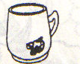
原有 | 14个 | （ ）个
卖掉 | 2个 | 2个
还剩 | （ ）个 | 15个

三、拓展应用部分：
1．
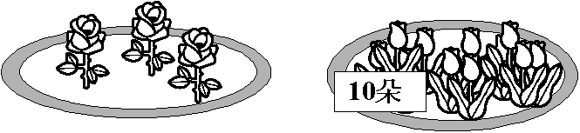

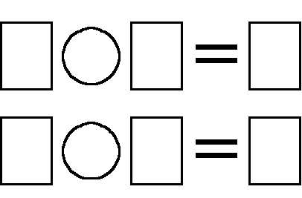

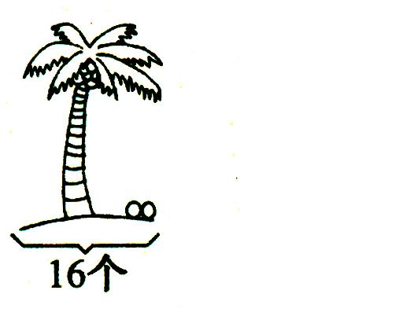
2．

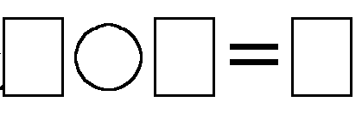
（个）

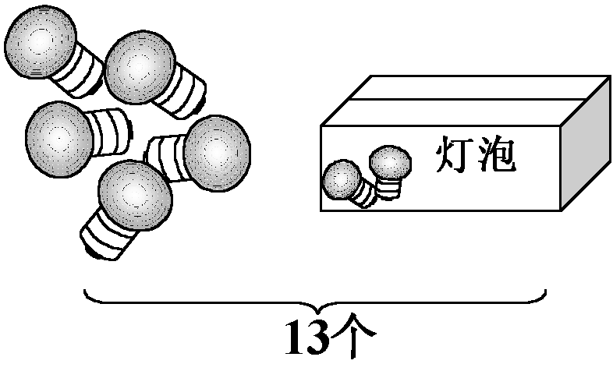
3
（个）

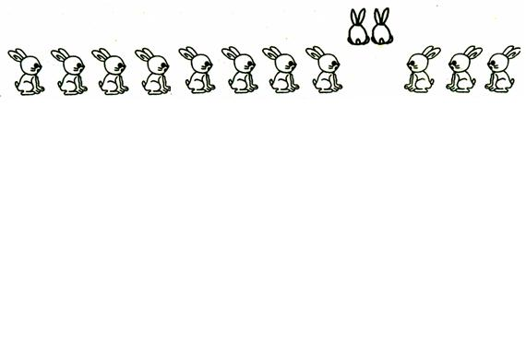
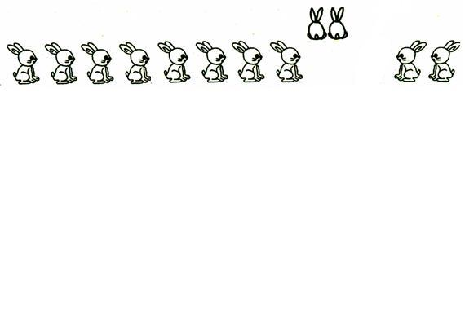
4、

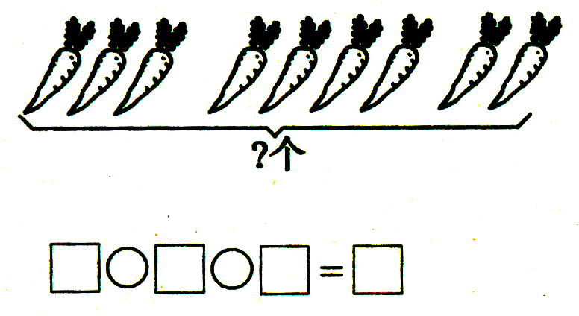

5、我会解决问题。





6元 16元 5元 4元
（1）、买 和 一共要多少元？

（2）、我有18元钱，买一个 还剩多少元？

（3）、你还能提出并解决什么问题？

